ANÁLISIS COMENTARIOS RESOLUCIÓN CREG 701 042 DE 2024 - MEDIDAS TRANSITORIAS PARA AUMENTAR LA OFERTA DE ENERGÍA ANTE FENÓMENO DEL NIÑO

DOCUMENTO CREG – 901 068
20 ABRIL DE 2024

CIRCULACIÓN:
MIEMBROS DE LA COMISIÓN DE
REGULACIÓN DE ENERGÍA Y GAS.

Contenido
1. ANTECEDENTES E INFORMACIÓN GENERAL 4
1.1 Desviaciones y liquidación 4
1.2 Causales de redespacho y desviaciones autorizadas 5
1.3 Plantas en pruebas antes de entrar en operación comercial 5
1.4 Unidad o parte de una planta en pruebas, cuando la planta ya ha entrado en operación comercial 6
2. DEFINICIÓN DEL PROBLEMA 7
2.1 Situación actual 7
2.2 Desviaciones de plantas variables 9
2.3 Desviaciones asociadas a restricciones ambientales 11
2.4 Plantas en pruebas 11
3. OBJETIVO 11
4. CONSULTA PÚBLICA 12
5. ANÁLISIS DE COMENTARIOS 12
A continuación, se da respuesta a los comentarios: 13
6. ALTERNATIVAS 17
6.1 Alternativa 1: No realizar cambios 17
6.2 Alternativa 2: Alternativa propuesta en la Resolución CREG 701 042 de 2024 con los ajustes propuestos en la respuesta a los comentarios 17
6.3 Propuesta 17
7. ANALISIS DE IMPACTO 18
8. ABOGACIA DE LA COMPETENCIA 21
9. CONCLUSIÓN 21

Ilustraciones

Ilustración 1. Regla de desviaciones Resolución CREG 060 de 2019 4
Ilustración 2. Aportes hídricos. Fuente: https://www.xm.com.co/ 7
Ilustración 3.Hidrologia SIN. Fuente: https://www.xm.com.co/ 8
Ilustración 4. Reservas hídricas. Fuente: https://www.xm.com.co/ 8
Ilustración 5.Seguimiento senda referencia Resolución CREG 026 de 2014 (actualizada hasta 18 de abril de 2024). Fuente: construida CREG con datos https://sinergox.xm.com.co/Paginas/home.aspx 9
Ilustración 6. Comportamiento precio de bolsa promedio. Fuente: https://sinergox.xm.com.co/trpr/Paginas/Informes/PrecioPromedioPB.aspx 10
Ilustración 7. Reserva de AGC. Fuente: https://www.xm.com.co/operaci%C3%B3n/planeaci%C3%B3n/planeaci%C3%B3n-controles/par%C3%A1metros-requeridos-para-la-regulaci%C3%B3n-secundaria-de-frecuencia 18

Tablas

Tabla 1 Comentarios allegados 12
Tabla 2 Respuesta a comentarios allegados 13
Tabla 3 Plantas filo de agua 20

ANÁLISIS COMENTARIOS RESOLUCIÓN CREG 701 042 DE 2024

MEDIDAS TRANSITORIAS PARA AUMENTAR LA OFERTA DE ENERGÍA, ESTO COMO MEDIDAS ANTE EL FENÓMENO DEL NIÑO

ANTECEDENTES E INFORMACIÓN GENERAL

Desviaciones y liquidación
El tratamiento de las desviaciones del programa de generación en el Mercado Mayorista de Energía se definió en la Resolución CREG 024 de 1995.

La última Resolución que modificó dicha disposición fue la Resolución CREG 060 de 2019, incluyendo el tratamiento de las desviaciones para las plantas de generación variable (plantas solares, eólicas y filo de agua despachadas centralmente), que puede resumirse con la siguiente figura:

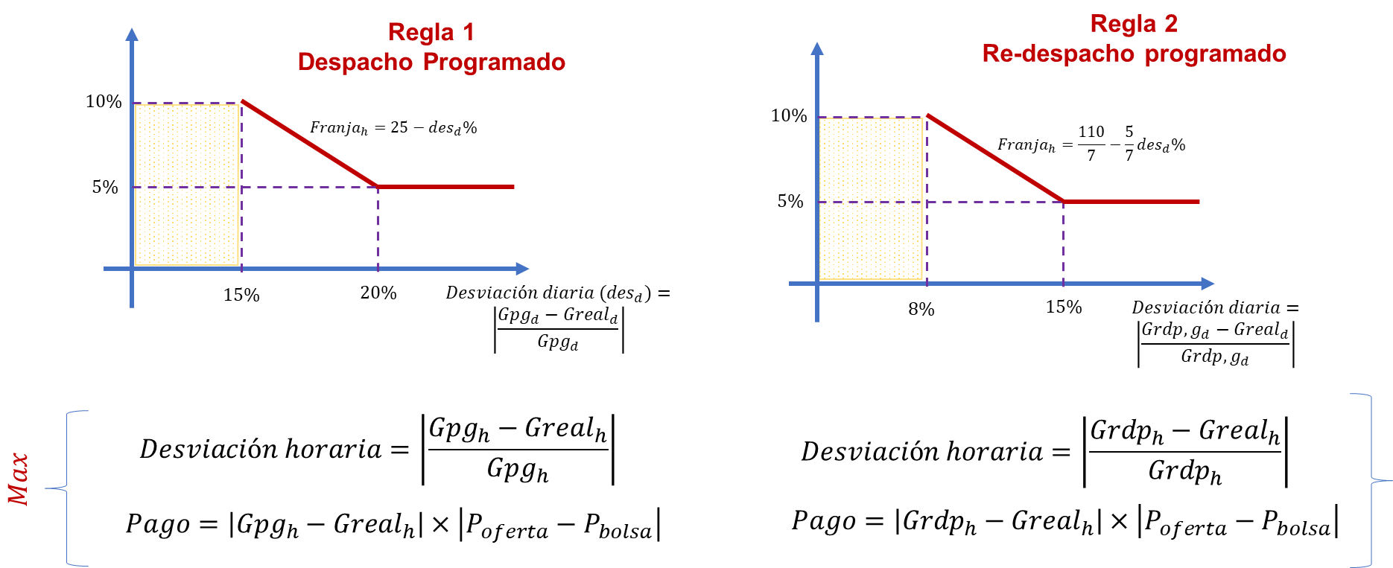
Ilustración 1. Regla de desviaciones Resolución CREG 060 de 2019

Esta regla funciona de la siguiente forma:

- Se determina la desviación diaria de la Regla 1 asociada al despacho programado, como el valor absoluto de la diferencia de su primer despacho (Gpg) y su generación real (Greal) diaria, sobre su primer despacho (Gpg). Se obtiene un valor de desviación que es el que aplicaría como primera referencia a nivel horario.

- Se determina la desviación diaria de la Regla 2 asociada al redespacho, como el valor absoluto de la diferencia de su despacho programado o redespacho (Grdp) diario, y su generación real (Greal) diaria, sobre su despacho programado o redespacho (Grdp). Se obtiene un valor de desviación que es el que aplicaría como segunda referencia a nivel horario.

- Se realiza el proceso de cálculo del pago por desviaciones con ambas reglas de forma independiente y se selecciona el valor a pagar como aquel que de mayor valor.

Causales de redespacho y desviaciones autorizadas
Las causales de redespacho se encuentran definidas en el numeral 4.1 del Código de Operación de la Resolución CREG 024 de 1995, las cuales han sido adicionadas por varias resoluciones conforme la experiencia de aplicación.

Actualmente no existen causales de redespacho asociadas a restricciones ambientales, pues se supone el agente debe prever esto durante su construcción, diseño y planeación de la operación de la planta e incluirlo en sus pronósticos.

Para las fuentes de generación variable, la Resolución CREG 060 de 2019 incluyó como causal de redespacho las siguientes:

- Debido a un aumento o reducción de disponibilidad de la planta. Esta causal podrá ser invocada para la misma planta de generación variable hasta cuatro (4) veces durante el día de operación.

- El agente que represente una planta filo de agua que se encuentre aguas abajo de una planta hidráulica con embalse de regulación de caudales mayor a un día, y los agentes que representen las dos plantas no tienen vinculación económica, podrá solicitar redespacho de la planta filo de agua debido a un aumento o reducción de disponibilidad, sin estar sujeto a los cuatro (4) redespachos previstos para las plantas de generación variable.

Finalmente, existen desviaciones autorizadas, las cuales el CND realiza en tiempo real (Numeral 5.2 coordinación de la operación en tiempo real, Anexo Código de Operación, Resolución CREG 025 de 1995).

Plantas en pruebas antes de entrar en operación comercial
Las plantas en pruebas antes de entrar en operación comercial les aplica las reglas de la Resolución CREG 121 de 1998 y tiene los siguientes efectos:

- ​La generación en pruebas se declara y tiene un proceso para iniciar pruebas.

- Es generación que va obligada en la programación del despacho económico – programa de operación para el día siguiente. ​

- No les aplican desviaciones. ​

- Como este tipo de generación no tiene un tiempo límite u obligación para entrar en operación comercial, puede permanecer en pruebas.

- Las pruebas se informan al Centro Nacional de Despacho (CND) con anterioridad. Si una prueba no puede realizar, el CND no la autoriza.

- El Centro Nacional de Despacho no autorizará la desviación cuando el agente no haya informado previamente sobre la ejecución de las mismas.

- Las pruebas de plantas o unidades de generación solo podrán realizarse durante el período informado por el agente.

Actualmente, se tienen varias resoluciones CREG en las cuales se determinan pruebas antes de entrar en operación comercial. Por ejemplo, las Resoluciones CREG 060 de 2019 y 148 de 2021, que aplican a recursos de generación solares y eólicos conectados al STN, STR y SDL.

En dichas resoluciones se ha encargado al Consejo Nacional de Operación el diseño del programa de pruebas con base en los lineamientos de la Comisión, es decir, se tienen las pruebas que deben aprobarse para entrar en operación.

En el Acuerdo 1612 de 2022 se encuentra definido el procedimiento de entrada en operación comercial de los recursos de generación. Allí se registra una serie de información y requisitos, entre estos se identifica que para pruebas deben tenerse antes una serie de pasos finalizados.

Unidad o parte de una planta en pruebas, cuando la planta ya ha entrado en operación comercial
Las unidades en pruebas de plantas que están en operación comercial les aplica las reglas de la Resolución CREG 121 de 1998 y tiene los siguientes efectos:

- La generación en pruebas se declara y tiene un proceso para iniciar pruebas.

- Es generación que va obligada en la programación del despacho económico – programa de operación para el día siguiente. ​

- Las pruebas se informan al Centro Nacional de Despacho (CND) con anterioridad. Si una prueba no puede realizar, el CND no la autoriza.

- Tienen una lista de pruebas autorizadas a desviarse definidas en Acuerdo C.N.O.

- En el Acuerdo 1672 están las pruebas autorizadas a desviarse, las cuales tienen un amplio rango de pruebas a aplicarse.

- El Centro Nacional de Despacho no autorizará la desviación cuando el agente no haya informado previamente sobre la ejecución de las mismas.

- Las pruebas de plantas o unidades de generación solo podrán realizarse durante el período informado por el agente.

- Una planta de generación que tenga en prueba alguna unidad de las que la componen, sin que toda la planta se encuentre en pruebas, se considera que solo se encuentra en prueba la unidad o el conjunto de unidades que se afecten. El resto de la planta se considera que no se encuentra en pruebas.

- La generación de las unidades en pruebas o el conjunto de unidades que se afecten por las unidades en prueba, no serán objeto del pago por desviaciones al programa de despacho, siempre y cuando la prueba esté dentro de las pruebas autorizadas a desviarse y se cumpla el procedimiento establecido de la Resolución CREG 121 de 1998 para la realización de tales pruebas.

DEFINICIÓN DEL PROBLEMA

Situación actual
Actualmente se tienen las siguientes condiciones de embalse y aportes:

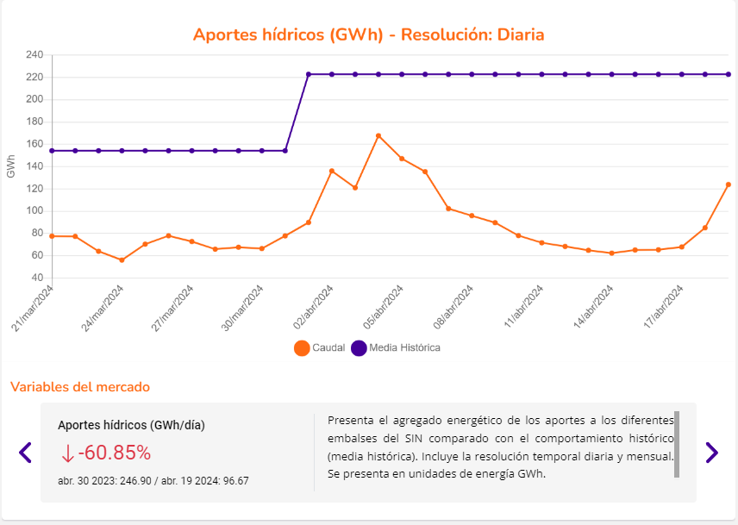
Ilustración 2. Aportes hídricos. Fuente: https://www.xm.com.co/

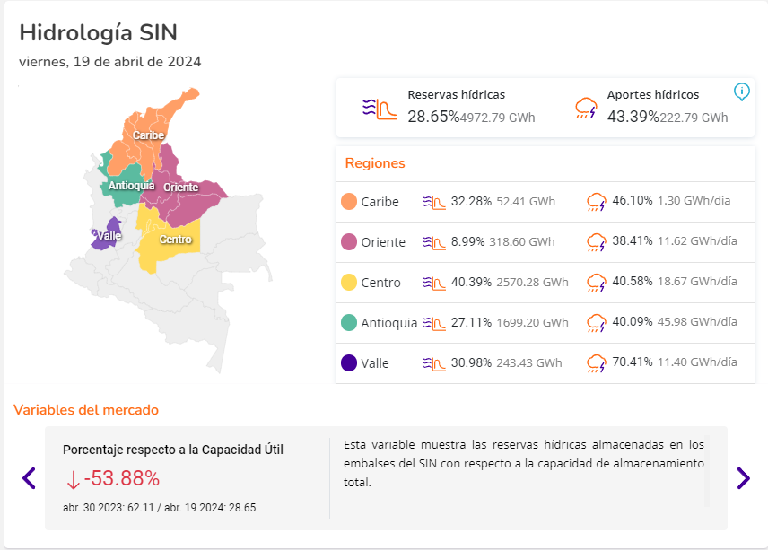
Ilustración 3.Hidrologia SIN. Fuente: https://www.xm.com.co/

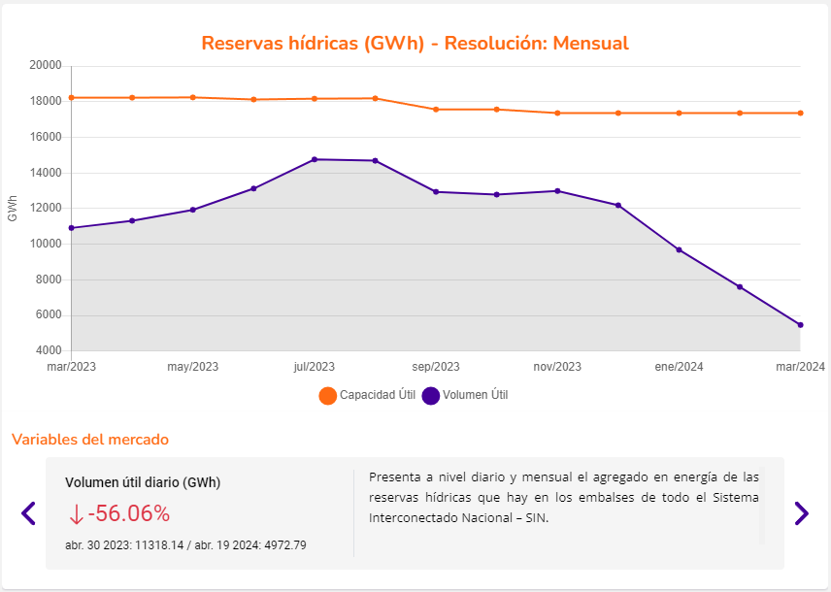
Ilustración 4. Reservas hídricas. Fuente: https://www.xm.com.co/

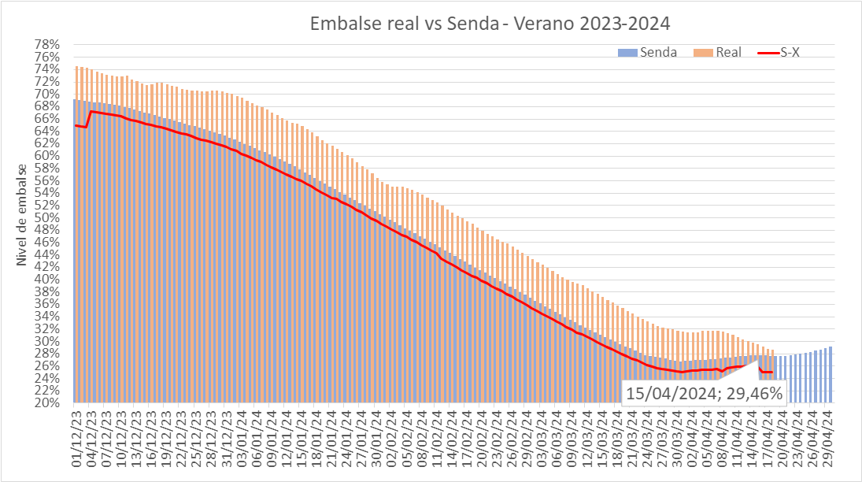
Ilustración 5.Seguimiento senda referencia Resolución CREG 026 de 2014 (actualizada hasta 18 de abril de 2024). Fuente: construida CREG con datos https://sinergox.xm.com.co/Paginas/home.aspx

En esta última figura se observa el seguimiento que se realiza desde la Comisión. Se encuentra que los niveles de embalse están cerca a la senda de referencia de que trata la Resolución CREG 26 de 2014, por lo tanto, se requieren tomar medidas urgentes para garantizar el abastecimiento del servicio público de energía eléctrica a los usuarios.

Adicionalmente, en los indicadores de la NOAA Center for Weather and Climate Prediction, se encuentra que una transición de El Niño a ENSO-neutral es posible para abril-junio de 2024 (85% de probabilidad), con una probabilidad de que se desarrolle La Niña para junio-agosto 2024 (60% de probabilidad).

Desviaciones de plantas variables
La situación energética actual y como resultado del Fenómeno del Niño ha determinado precios de bolsa cercanos al precio de escasez de activación. En la página de XM SA ESP, https://sinergox.xm.com.co/Paginas/home.aspx , puede verificarse los precios de bolsa promedio:

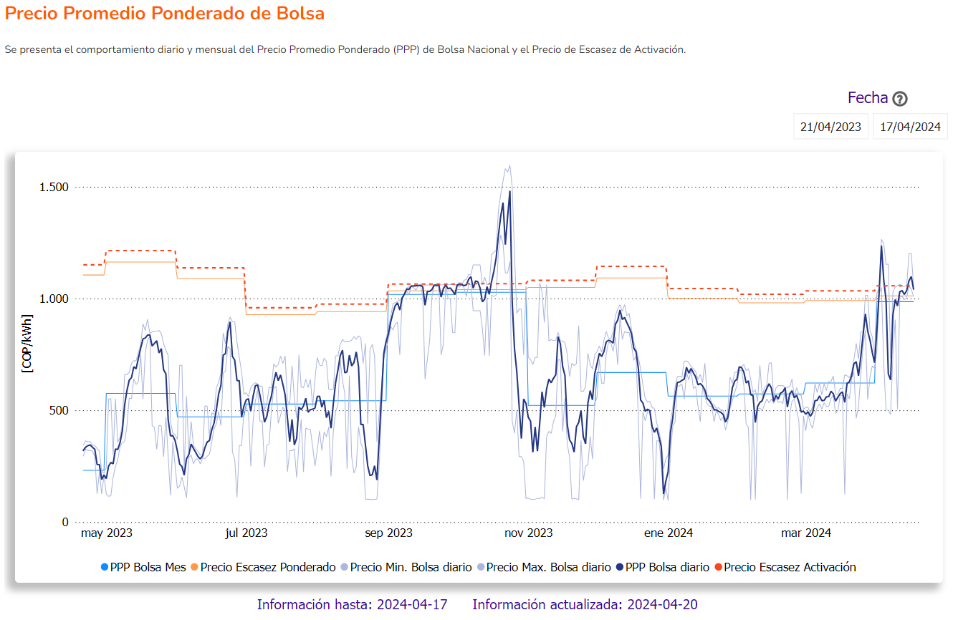
Ilustración 6. Comportamiento precio de bolsa promedio. Fuente: https://sinergox.xm.com.co/trpr/Paginas/Informes/PrecioPromedioPB.aspx

Ahora bien, el pago por concepto de desviaciones del programa de generación se asume con la diferencia: Precio ofertado – Precio de bolsa; con lo cual el pago por desviaciones genera un compromiso a la hora de pronosticar la generación.

En aplicación de lo anterior, las plantas de generación variable tienen mayor dificultad en el pronóstico de su generación, por lo cual, podría suceder que:

- Oferten precios cercanos al de bolsa (pronosticado) para evitar un pago por concepto de desviaciones elevado. Esto conlleva a que, si no estiman bien el precio a ofertar, podrían quedar por fuera del programa de despacho, siendo generación que no es almacenable.

- Oferten precios altos para no salir despachados, esto para evitar el pago por desviaciones.

En todo caso, como se citó anteriormente en este documento, en la Resolución CREG 060 de 2019 las desviaciones de las plantas de generación variable son tratadas conforme la dificultad en su pronóstico, con dos reglas: tienen una banda flexible de desviaciones y pueden usar 4 veces la causal de redespacho si conocen mejor disponibilidad de su generación. Lo anterior tiene una variante para las plantas filo de agua cuando se encuentran aguas abajo de una planta hidráulica con embalse de regulación de caudales mayor a un día y los agentes que representen las dos plantas no tienen vinculación económica; en ese caso les aplican redespachos sin estar sujetos a las 4 veces citadas anteriormente.

No obstante, actualmente todas las plantas se tratan con la misma regla del valor del pago por desviaciones: Precio ofertado – Precio de bolsa.

Esta propuesta no busca modificar el concepto del valor del pago por desviaciones, el cual es de profundidad en el Mercado Mayorista de Energía.

Desviaciones asociadas a restricciones ambientales
Las desviaciones no tienen asociada una causal de redespacho que se active con restricciones ambientales.

Se ha conocido que al menos una planta presenta una restricción ambiental que le exige desviarse de su programa de generación o que puede verter el agua para cumplir el requerimiento ambiental.

Se debe así entonces tener una regla transitoria que no permita verter el agua y que se utilice para generación, esto aún más en la situación energética actual.

Plantas en pruebas
Las plantas tienen un procedimiento para entrar en operación comercial, dentro del cual deben realizar pruebas que indica la regulación.

Se ha conocido que algunas plantas desean entrar en operación comercial o aplicar la Resolución CREG 101 034 de 2024, pero algunos requerimientos requieren mayor esfuerzo en su cumplimiento.

Es así que una opción es determinar lineamientos para que las plantas puedan declararse en pruebas, con requerimientos mínimos, de tal forma que se puedan conectar al sistema y entreguen su generación disponible.

Adicionalmente, se encuentra en la consulta que podrían incluirse plantas en operación comercial.

OBJETIVO

Se busca determinar una serie de medidas que aumenten la oferta energía ante el Fenómeno del Niño.

CONSULTA PÚBLICA

Se expidió la Resolución CREG 701 042 de 2024 la cual se puede resumir en:

- No aplicar desviaciones a las plantas de generación variable para que entreguen toda la energía disponible posible.

- Tener una nueva causal de redespacho asociada a restricciones ambientales sustentadas por la autoridad competente que demuestren que una planta hidráulica puede desviarse en algunos periodos horarios. Esto puede ser verificado por la Superintendencia de Servicios Públicos Domiciliarios (SSPD).

La planta que haga uso de dicha causal deberá seguir enviando al CND de forma horaria (o lo que defina el CND) los datos hidrológicos de medición de caudales asociados a: aportes, recurso vertido y recurso que es utilizado como generado.

Además, debe seguir enviando los datos de medición del recurso en dónde la autoridad ambiental realice la medición y verificación para hacer seguimiento de la restricción.

El CND deberá reportar toda la información a su disposición a la SSPD.

- Las plantas que no hayan entrado en operación comercial podran declarar inicio de pruebas solo con cumplir los requerimientos de protecciones y de la frontera comercial. Sea autogenerador, cogenerador o generador que entregue energía a la red y aplica dicha disposición, la potencia máxima declarada o la capacidad vista en punto de conexión de puede ser mayor de 19,9 MW.

Se busca que las medidas solo apliquen hasta 30 de junio de 2024.

ANÁLISIS DE COMENTARIOS

Luego del periodo de consulta, se allegaron comentarios por los siguientes remitentes:

Tabla 1 Comentarios allegados
Radicado | Remitente
E2024005385 | ANDESCO
E2024005389 | CAC
E2024005393 | ANDEG
E2024005398 | ENEL
E2024005400 | CELSIA
E2024005425 | TERMOCENTRO
E2024005413 | SER COLOMBIA
E2024005402 | SOLARPACK
E2024005405 | EEP
E2024005415 | ISA
E2024005418 | EPM
E2024005423 | XM
E2024005436 | ECOPETROL
E2024005434 | CEERA

A continuación, se da respuesta a los comentarios:

Tabla 2 Respuesta a comentarios allegados
Comentario | Respuesta
Parte motiva:  hacer referencia a la Resolución Ministerio de Minas y Energía (MME) 40132 de 2024. | No se encuentra necesario, toda vez que la misma Resolución 40132 de 2024 del MME establece que se dejará de aplicar apenas se profiera las reglas de la Comisión.
Desviaciones generación variable:  Se entiende que una vez se expida la resolución, las reglas en la Resolución MME 40132 dejan de tener aplicación.  Por lo anterior, se recomienda incluir la regla del Artículo 1 de la Resolución MME 40132, la cual hace referencia a que el CND programará en la base del programa de generación del despacho y redespacho todas las fuentes FNCER que sean Despachadas Centralmente. | No se acepta el comentario.  El estar en la base es ser idéntico a las no despachadas centralmente; las cuales no tienen responsabilidad de AGC ni de regulación primaria de frecuencia, aquí solo se quiere flexibilizar las desviaciones.
Desviaciones generación variable:  Que las medidas estén sujetas al cumplimiento de los criterios de seguridad, calidad y confiabilidad del SIN y que la medida no exima a que los recursos de generación no realicen su mejor estimación de disponibilidad | Se acepta el comentario
Desviaciones con restricción ambiental:  Que sea una medida que no tenga límite de tiempo | No se acepta el comentario. Las medidas son transitorias por la coyuntura energética; el cambio solicitado debe analizarse de forma profunda y requiere mayor tiempo de discusión y análisis; en principio las reglas del mercado suponen que las plantas deben hacer un buen pronóstico de su recurso.
Desviaciones con restricción ambiental:  Debe decirse que en caso de que no sea posible cumplir en el redespacho, el CND pueda autorizar la desviación | Se acepta el comentario
Desviaciones con restricción ambiental:  Revisar la condición de los recursos que están presentando desviaciones originadas por restricciones de tipo ambiental ligadas al caudal turbinado | La Resolución ya aplica debido a una restricción ambiental, pero no se especifica el tipo de restricción ambiental.  Entendemos que si se justifica que la restricción ambiental impuesta por la autoridad ambiental, bajo estas reglas transitorias, hace que la planta se desvíe, entonces lo pueden usar como causal de redespacho.  Cuando finalice el mecanismo, se regresa a las reglas generales, en las cuales las plantas deben hacer un buen pronostico de su recurso, lo cual es propio de la actividad de generación.
Otras Desviaciones:  En cuanto a agregar una nueva causal de despacho para las plantas de generación hidráulica, sugerimos que esta no se limite a restricciones ambientales, de tal forma que los beneficios de esta medida sean amplios y no permitan solo a un único agente su aprovechamiento. Existen plantas que presentan aumentos particulares. | No se acepta, deben tener una condición fuerte que le afecte el pronóstico de su recurso, como lo son restricciones ambientales impuestas por una autoridad ambiental. Esta regla flexible es temporal.  En cuanto a otras plantas que no tengan condiciones especiales, como el citado por el comentario, deben pronosticar bien su recurso.
Otras desviaciones:  Incluir a plantas térmicas en la regla de desviaciones o aplicar cuando son ocasionadas por variaciones en la entrega de gas natural | Las desviaciones de una planta térmica debida al combustible son manejables por el agente porque eso es regulable, distinto a recursos como irradiación o el viento, que se tiene mayor incertidumbre.  Se aclara que si la planta está en pruebas no son sujetas a desviaciones, esto también aplica a térmicas.
Pruebas:  Que los OR tengan tiempo de 5 días hábiles para que respondan requerimientos para hacer pruebas | No entendemos el comentario, las pruebas se coordinan con el CND (Res. CREG 121 de 1998) y este es el que las autoriza.
Pruebas:  Ampliar a plantas que ya entraron en operación comercial, pero que estén haciendo ampliaciones. | Se acepta el comentario.
Pruebas:  ¿Son plantas con Capacidad Efectiva Neta o potencia máxima declarada menor o igual a 19.9 MW?  Aclarar si las plantas mayores a 19,9 MW pueden declararse en pruebas.  ¿Aclarar si aplica a autogeneradores sin excedentes?  ¿se deben hacer otra pruebas?  Que se pueda cualquier capacidad | - En general para la aplicación de este mecanismo transitorio solo se debe cumplir con las pruebas de los requisitos de protecciones y frontera comercial.  - El primer cambio es que se libera la capacidad, se podría cualquier capacidad de planta.  No obstante, si la potencia en punto de conexión (o capacidad efectiva neta o potencia máxima declarada) es superior a 19,9 MW además de cumplir con los requisitos de protecciones, se deberán cumplir con otros requerimientos que indique el CND para operación segura y confiable del SIN. Esto pues el CND tiene por Ley que garantizar dicha operación. La Comisión en este caso, en el corto plazo y sin un estudio, no podría incluir requerimientos específicos, pues podrían ser: insuficientes o sobredimensionados.  - Las medidas son generales cuando se usa el término “plantas”, indiferentemente si es cogenerador, autogenerador, generador. También es indiferente si es autogenerador sin o con entrega de excedentes. No obstante, se aclarará el uso del término “planta”.  También se aclarará que aplica a los que no tienen excedentes. Para estos, solo aplicaría la parte de protecciones y frontera comercial.
Abogacía de la competencia  Es fundamental que se lleve a cabo el análisis de abogacía de la competencia a esta Resolución, dado que se afectan los principios de neutralidad tecnológica y por ende, se afecta la competencia de los agentes generadores.  Se vulnera la regulación económica para asegurar la prestación del servicio de energía en el contexto de la seguridad, confiabilidad, calidad, y tampoco se tiene en cuenta la neutralidad tecnológica (se dan beneficios a plantas particulares): se afecta la programación de otros recursos de generación.  Esto es contrario a lo que se quería en la Res. CREG Resolución CREG 701 016 de 2023, donde mencionan que se quiere que entren a operar rápido a pesar de que el AGC se aumente. | - La resolución no se envía a la Superintendencia de Industria y Comercio (SIC), dado que la CREG considera que opera una de las causales de excepción de informar como es garantizar el suministro de un bien o servicio público esencial, dispuesta en el numeral 1.2 del artículo 2.2.230.4 del Decreto 1074 de 2015.  - Ahora bien y en complemento, las reglas aquí propuestas son para un grupo tecnológico especial, los de la Res. CREG 060 de 2019 que son denominados generación variable, los cuales tienen un tratamiento igualitario.  - Una excepción son las plantas hidráulicas con restricción ambiental fuerte. En este caso se encontró que podría obtenerse mayor energía sin tener que verter.  - Las medidas en todo caso no se plantean como cambios de fondo del mercado y son temporales con limite de tiempo fijo.  - Por su parte, en la Res. CREG 701 016 de 2023 y también en esta resolución se menciona lo del aumento del AGC, no cambia la situación.  La medida se toma conociendo dicha situación, pero esto es debido a la situación energética actual y con el fin de garantizar el servicio público domiciliario esencial.  Así mismo, la situación de la Res. CREG 701 016 de 2023 plantea un cambio en el valor de remuneración para acelerar la entrada en operación, en la cual se reduce su remuneración, puesto que existe el criterio de mercado de que las pruebas son a cuenta y costo del agente. Obsérvese que las medidas de la Res. CREG 701 42 de 2024 son de dos meses, lo cual es un periodo corto, comparado contra uno de los casos encontrados para la expedición de la Res. CREG 701 016 de 2023, en la cual se observa una planta con mas de 2 años en pruebas.  - Finalmente, dado que se cita que se debe garantizar una operación segura y confiable, se ajustan lineamientos para que el CND realice la operación de forma segura y confiable: aprobará el redespacho y desviaciones, para esto entendemos necesariamente realiza un análisis eléctrico, no cualquier desviación seria autorizada.
Tiempo de aplicación  Se recomienda no dejar la vigencia de aplicación amarrada a una fecha  Que se evalúe la pertinencia de extender esta medida posterior a la finalización de El Niño 2023-2024 | No se acepta.  Las medidas solo son transitorias. No se puede normalizar la medida transitoria, esto requiere mayor análisis y discusión.
Otros comentarios  - Considerar la posibilidad y conveniencia de abrir las líneas de interconexión con Ecuador  - Cuando se termine la coyuntura, incluir análisis para modificación de precio de oferta de la Res. CREG 060 de 2019  - Nos permitimos visibilizar la necesidad de una resolución que permita realizar una transición entre lo actualmente establecido en la Resolución CREG 060 de 2019 y los mercados intradiarios . | Estos temas no se expidieron en consulta y no hacen parte de la propuesta.

ALTERNATIVAS

Conforme el análisis de comentarios se tienen las siguientes alternativas:

Alternativa 1: No realizar cambios

Mantener la reglamentación vigente, no permite contribuir en la solución del problema que se ha identificado.

Alternativa 2: Alternativa propuesta en la Resolución CREG 701 042 de 2024 con los ajustes propuestos en la respuesta a los comentarios

Esta alternativa tiene los mismos 3 frentes de acción y se adicionan los ajustes aceptados en comentarios. En resumen:

- Permitir desviaciones de plantas variables despachadas centralmente
  - Son medidas para la seguridad y confiabilidad del SIN.
  - No los exonera de enviar su disponibilidad.

- Permitir causal de redespacho asociado a restricciones ambientales
  - Se debe sustentar la restricción ambiental
  - Deben continuar enviando datos del recurso para seguimiento de la SSPD
  - El CND informa a la SSPD los datos.
  - Si no se puede cumplir el redespacho, se puede autorizar la desviación

- Permitir que las plantas puedan iniciar pruebas solo cumpliendo protecciones y frontera de generación
  - Aplica a cualquier tamaño de planta e indistintamente de que hayan entrado o no en operación comercial.
  - Se aclara que aplica a autogeneradores o cogeneradores sin excedentes para reducir su demanda del SIN. Deben cumplir al menos protecciones y frontera comercial.
  - Si son mayores a 19,9 MW deben cumplir requisitos adicionales a los de protecciones y frontera comercial, los cuales son determinados por el CND; este los debe identificar y notificar.

Todo aplica hasta 30 de junio de 2024

Propuesta

Teniendo en cuenta la situación energética actual, se recomienda usar la alternativa 2 de este documento, la cual contiene el análisis de comentarios.

ANALISIS DE IMPACTO

El impacto de la alternativa 2 se estima cualitativamente y se mantiene respecto de la Resolución CREG 701 042 de 2024 de la siguiente forma:

- El Control Automático de Generación o AGC se encarga de balancear la generación y la demanda del sistema, esto utilizando la reserva de regulación secundaria de frecuencia (o reserva de AGC). Y las desviaciones autorizadas ayudan a recuperar el margen de regulación secundaria del sistema.

Es así como, al permitir desviaciones del programa de generación, probablemente se aumentaría la reserva de regulación secundaria de frecuencia de que trata la Resolución CREG 025 de 1995, 064 de 2000 y 027 de 2016, pues debe tenerse un balance entre generación y demanda en todo momento, lo cual sería perturbado a medida que se tengan más desviaciones.

Ahora bien, la Resolución CREG 027 de 2016 indica que la reserva o holgura para regulación secundaria de frecuencia lo determina el CND.

Para lo anterior, XM SA ESP genera un informe anual de dicho programa de reserva y su actualización. El más actual se encuentra en el siguiente enlace:

https://www.xm.com.co/operaci%C3%B3n/planeaci%C3%B3n/planeaci%C3%B3n-controles/par%C3%A1metros-requeridos-para-la-regulaci%C3%B3n-secundaria-de-frecuencia

De allí se observa que la reserva de AGC se calcula con el histórico de desviaciones del programa de generación; no obstante, dado que la propuesta aplica hacia adelante, no se tiene un histórico ni se conoce con certeza el valor de las desviaciones que podrían presentarse con la permisividad propuesta. Esto dependería del recurso de generación (agua, irradiación, viento, etc) que se tenga disponible y del comportamiento del agente.

Actualmente la reserva de AGC publicada en el informe de CND, es de 300 MW mínimo en una hora y máximo 397:

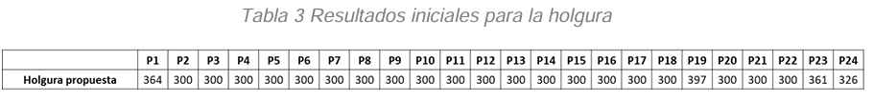
Ilustración 7. Reserva de AGC. Fuente: https://www.xm.com.co/operaci%C3%B3n/planeaci%C3%B3n/planeaci%C3%B3n-controles/par%C3%A1metros-requeridos-para-la-regulaci%C3%B3n-secundaria-de-frecuencia

Otro efecto de que se incremente la reserva de AGC es que conforme la Resolución CREG 63 de 2000, para cada agente y para cada enlace internacional, se totalizan los costos horarios de reconciliación positiva (Resolución CREG 034 de 2001) y la asignación de los costos de prestación del servicio de regulación secundaria de frecuencia (AGC). Luego, los costos horarios de reconciliación negativa se asignan entre dichos agentes y los enlaces internacionales, en proporción al total de costos que se les haya asignado por concepto de reconciliación positiva y de AGC.

Lo anterior significa que, si los costos de AGC son grandes, los alivios de la reconciliación negativa son en menor proporción para la reconciliación positiva, generando un incremento de las restricciones. Es decir, el efecto en las restricciones es indirecto.

Finalmente, si la reserva de AGC se aumenta, puede aumentar las ofertas de los generadores lo cual puede derivar en un efecto del precio de bolsa. Esto es derivado de que la asignación de los costos horarios por concepto de AGC se realiza entre los generadores despachados centralmente.

- Al permitir desviarse del programa de generación de la Res. CREG 060 de 2019, se recaudaría un menor valor para el alivio del componente de restricciones.

De los informes mensuales de XM SA ESP se tendría que el alivio desviaciones que se dejaría de percibir debido a la Resolución CREG 060 de 2019 tendría un menor valor. Para los meses de enero y febrero de 2024 son del orden de -0,0047 COP/kWh y -0,0183 COP/kWh. Se aclara que este es un valor mínimo, puesto que dicho valor opera bajo la no permisividad de las desviaciones; bajo el escenario de permisividad de esta propuesta, el margen superior del valor es difícil de pronosticar, pues depende del recurso en su totalidad para cada planta independiente y del comportamiento en la oferta de precio del agente. En todo caso, se espera que los agentes oferten precios bajos puesto que no les aplica desviaciones. Esto será objeto de seguimiento y si la medida no funciona como lo esperado, podrá ser objeto de ajuste.

Sobre las plantas que se tiene en el registro les aplicaría esta medida se resumen a continuación:

- Se tienen dos plantas despachadas centralmente solares que les aplicaría esta medida: el Paso Solar (68 MW) y Portón Del Sol (102 MW).

- No se cuenta con plantas eólicas despachadas centralmente que les aplique la medida.

- Finalmente, las plantas filo de agua que les aplicaría la medida son las siguientes:

Tabla 3 Plantas filo de agua
Plantas filo de agua | Capacidad Efectiva Neta
Carlos lleras | 78 MW
Amoya la esperanza | 80 MW
Cucuana | 56 MW
Dario Valencia Samper | 150 MW
Escuela de Minas | 55 MW
Esmeralda | 30 MW
Salto II | 35 MW
San Francisco | 135 MW
San Miguel | 50 MW

Fuente: https://paratec.xm.com.co/paratec/SitePages/generacion.aspx?q=capacidad

- Las plantas que no están en operación comercial y pueden iniciar la etapa de pruebas, entregan normalmente su energía conforme su disponibilidad de recurso y lo que técnicamente puedan ofertar.

La anterior situación siempre ha estado presente en el mercado.

Sin embargo, la propuesta flexibiliza la declaración del inicio de pruebas, con lo cual se podrían tener varias plantas en dicha condición y, al no cumplir un programa de generación, se pueden dar desviaciones entre la generación y la demanda que deben abordarse con la reserva de AGC. Sobre el AGC y las desviaciones ya se citó el impacto cualitativo.

Ahora bien, debido a la coyuntura, se incluyen las plantas en operación comercial con ampliaciones. En este caso si la ampliación de la planta es apta para realizar pruebas bajo las reglas propuestas, se podran adelantar.

- Finalmente, con el fin de que sean medidas seguras y confiables, se delega en CND el determinar requerimientos adicionales para plantas que realicen pruebas y que sean de capacidad mayor a 19,9 MW, las cuales son despachadas centralmente.

ABOGACIA DE LA COMPETENCIA

La resolución no se envía a la Superintendencia de Industria y Comercio (SIC), dado que la CREG considera que opera una de las causales de excepción de informar como es garantizar el suministro de un bien o servicio público esencial, dispuesta en el numeral 1.2 del artículo 2.2.230.4 del Decreto 1074 de 2015.

CONCLUSIÓN

Teniendo en cuenta la conveniencia para el sistema con la situación actual, se recomienda que el proyecto de resolución que contiene la alternativa 2 se publique para consulta de los agentes y terceros interesados.

En conclusión, la alternativa podría aumentar la oferta de generación.

En todo caso, se supervisará la medida para el análisis de su efectividad; para tal fin se solicitaría información al operador del sistema y el mercado.

Resolución CREG 26 de 2014. Senda de referencia del embalse: Corresponde al nivel diario del embalse útil del Sistema Interconectado Nacional (SIN) necesario para asegurar el suministro de la energía durante las estaciones de verano e invierno
https://www.cpc.ncep.noaa.gov/products/analysis_monitoring/enso_advisory/index.shtml
EL NIÑO/OSCILACIÓN DEL SUR (ENSO, por sus siglas en inglés)
Cuando el precio de bolsa supera el precio de escasez​, se genera una señal de que hay una situación crítica en el sistema y se activa esta norma para regular el precio al que se compra la energía.
Por la cual se establecen los criterios para la asignación entre los agentes del SIN de los costos asociados con las Generaciones de Seguridad y se modifican las disposiciones vigentes en materia de Reconciliaciones, como parte del Reglamento de Operación del SIN.
Cuando la generación real es superior al despacho ideal.
Articulo 3 Resolución CREG 034 de 2001. El precio de Reconciliación Negativa corresponde al valor a devolver por el agente generador cuya generación ideal es superior a su generación real.
Páginas - Informe Mensuales de Análisis del Mercado (xm.com.co) 04_Informe_Restricciones_02_2024.pdf (xm.com.co)

